Bezoek aan het fort van Steendorp op 07 oktober 2017

Het 20 hectare grote Fort Steendorp werd in de 19de eeuw uit baksteen opgetrokken om de Scheldestad Antwerpen te beschermen. Een uniek wandelparcours leidt je langs de restanten van dit indrukwekkend bouwwerk.

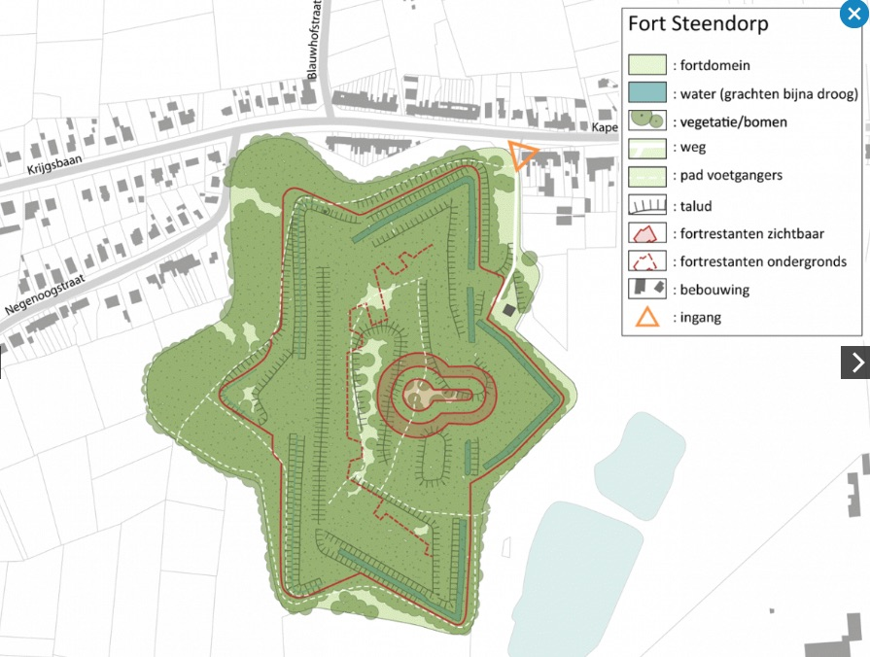
Geschiedenis
Forten werden vaak op hoger gelegen gebied gebouwd. Ook voor de bouw van het Fort Steendorp zocht men naar goede waarnemings- en schootsvelden. Door de geologische opbouw ligt dit gebied net iets hoger dan de omgeving. Deze cuesta van 26 meter was dus prima geschikt voor de bouw van het fort. Vanuit deze hoogte had men zicht op de Schelde (600 meter verderop) en op de omliggende polders. De kleirijke grond leverde meteen de grondstof voor de bakstenen van het fort. Het fort is gebouwd van 1882 tot 1892 en is het laatst in baksteen gebouwde fort van België. Tot 1909 heette het fort Rupelmonde. In tegenstelling tot de andere forten rond Antwerpen werd dit fort aangelegd met een droge gracht. Na de Eerste Wereldoorlog werd het niet meer als fort gebruikt, maar wel als fabriek voor oorlogsgassen. Tijdens de Tweede Wereldoorlog gebruikte de Duitse bezetter het als opslagplaats voor munitie. Daarna werd het enkel nog gebruikt als oefenterrein voor het leger.

Het fort vandaag
Het domein wordt officieel beschermd als landschap sinds 1995, als historisch monument sinds 1997 en als natuurreservaat. Het fort zelf is niet permanent toegankelijk, maar er loopt wel een wandelpad rond de buitenste omwalling.

Natuur
Vandaag eisen vleermuizen het fort op, voor hen is het een belangrijke overwinteringsplaats. Iedere winter logeren er zo’n 1200 exemplaren! De meest voorkomende soorten zijn de ingekorven vleermuis, de meervleermuis, de watervleermuis, de franjestaart, de Brandt vleermuis en de baardvleermuis.
Het domein is een Europese Speciale Beschermingszone.

Programma:
Op 7 oktober om 14.00 u verwelkomt gids Roger ons ter hoogte van de Kapelstraat 170, Steendorp, aan de totem voor de weg naar het Natuurhuis. Parkeren kan langs de straat.
Bezoek aan een gedeelte van het Fort zoals de artillerie-ingang,
de binnenplaats en de ingang van de rechter halve caponnière met lift en kruitkamer. Indien de tijd het toelaat wordt er eventueel een kort bezoek aan de wallen gebracht.
Het is aangewezen dat enkele mensen een zaklamp mee hebben.
Het Fort van Steendorp is een natuurgebied, zeker bij regenweer kan het er drassig zijn.
Gelieve goede waterdichte (stap)schoenen of laarzen te voorzien. Op de wandelpaden kunnen netels en bramen voorkomen dus is ook een dichte lange broek zeker aan te raden. In sommige te bezoeken ruimtes kan het kil en vochtig zijn, gelieve je kledij aan te passen.
Inschrijven:
Gezien er slechts 32 deelnemers per groep toegelaten worden tot het fort, is snel inschrijven noodzakelijk!
Tot 1 oktober kan dit ( indien nog plaats beschikbaar) door te mailen naar Dirk De Vuyst d.devuyst@skynet.be of bellen naar 03/7769176. Deelname 3 EUR per persoon.

